

Module319
Concevoir et implémenter des applications


Godel Loré
15.09.2025

Table des matières
1. Introduction 3
2. Prise en main du module M431 4
2.1 Mise en situation, prise de note 4
2.1.1 Oublié les informations 4
2.2 Pourquoi la prise de note 4
3. Méthodes et outils pour exécuter un travail professionnel 4
3.1 Méthodes de travail 5
3.1.1 S’informer 6
3.1.2 Planifier 6
3.1.3 Décider 6
3.1.4 Réaliser 6
3.1.5 Contrôler 6
3.1.6 Evaluer 6
3.2 Les outils pour un travail professionnelle 6
3.2.1 Prise de note 6
3.2.2 Développer sa créativité - mind mapping 6
3.2.3 Planifier des tâches avec le diagramme de Gantt 6
3.2.4 Checklist 7
4. Prochain sujet 8
5. Conclusion du rapport 9
6. Sources 10
7. Glossaire 11
8. Table des illustrations 12
9. Annexes 13

- Introduction
- Opérateurs, addition, logique, etc
- Boucles while, for et Do while, synstax, spécificités
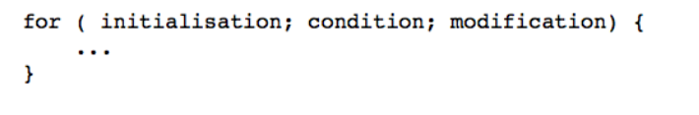
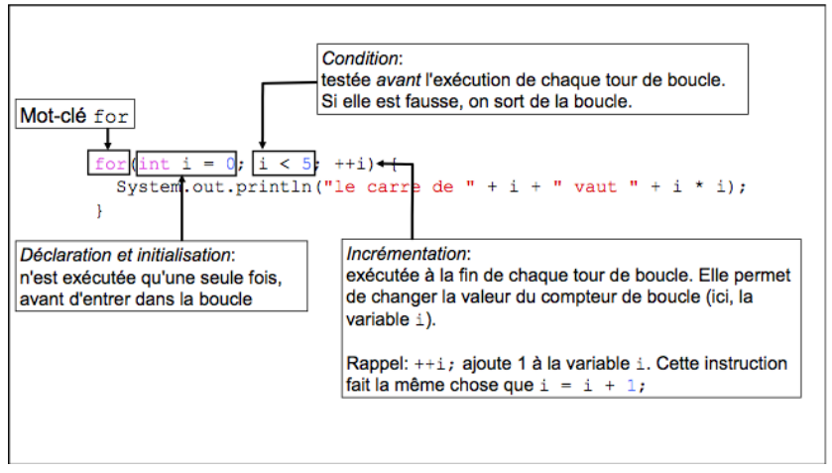
- Intervales
- 1) Lire le GNS et traduire en conditions
- [a, b] : bornes incluses → a ≤ x ≤ b
- ]a, b] (ou (a, b]) : a exclu, b inclus → a < x ≤ b
- [a, b[ (ou [a, b)) : a inclus, b exclu → a ≤ x < b
- A ∪ B : union = A OU B → en Java : ||
- ET → en Java : &&
Ici :
I = [2,3[ ∪ ]0,1] ∪ [-10,-2]
se traduit en Java par :
(x >= 2 && x < 3) // [2,3[
|| (x > 0 && x <= 1) // ]0,1]
|| (x >= -10 && x <= -2) // [-10,-2]

- Doubles ou triples boucles

- Conclusion du rapport

- Sources
Donner les sources

- Opérateur de calcul
opérateur | Signification
+
-
*
/

- Table des illustrations

- Annexes
Décrire les documents annexes éventuelle lors de la remise du rapport de travail technique.

